文件编号： | SUPPORT-CM-PS-01
建立日期： | 2018-02-20
当前版本： | V2.0.0
文件状态： | 发布

版权声明和保密须知
本文件中出现的任何文字叙述、文档格式、插图、照片、方法、过程等内容，除另有特别注明，版权均属浙江中测新图地理信息技术有限公司所有，受到有关产权及版权法保护。任何单位和个人未经浙江中测新图地理信息技术有限公司的书面授权许可，不得复制或引用本文件的任何片断，无论通过电子形式或非电子形式。
Copyright © 2018 浙江中测新图地理信息技术有限公司 版权所有

CMMI过程体系文件
配置管理过程

版本修订记录
版本号 | 版本日期 | 修订者 | 修订状态 | 修订内容
0.0.1 | 2018-01-05 | 许逸飞 | A | 创建初始版本
0.0.2 | 2018-01-11 | 许逸飞 |  | 根据其它过程评审问题修改
0.0.3 | 2018-01-17 | 许逸飞 |  | 重新修改配置管理活动流程，并修改角色和职责，活动图等
0.0.4 | 2018-01-18 | 许逸飞 | M | 根据评审意见修改
0.0.6 | 2018-02-20 | 许逸飞 | M | 根据咨询师评审意见修改输入、活动描述和活动图，修改内容部陈桦。
1.0.0 | 2018-03-15 | 许逸飞 | R | 经过评审，定稿发布
2.0.0 | 2021-5-8 | 许逸飞 |  | 根据CMMI-DEV2.0 修改相关内容：应该重新考虑是否需要继续使用“捆绑基准”之类的过时概念，尤其是在相当小的项目和使用CM工具的情况下。捆绑基线会造成没有必要的工作负担
修订状态：A – 增加 M – 修改 D – 删除 R – 发布

配置管理过程

过程综述
目 的 | 建立和维持项目的工作产品在整个项目生存周期内的完整性和可追溯性，用于指导相关干系人如何开展下述核心工作：  - 组织配置管理工程师（以下“配置管理工程师”简称CM）创建配置库。  - 项目级CM制定和更新配置管理计划。  - 项目级CM和组织级CM识别和管理配置项。  - 项目级CM执行变更管理。  - 项目级CM执行配置审计。  - 项目级CM创建与发布基线。  - 监控配置管理活动。
适用范围 | 适用于本公司所有的软件项目的配置管理活动。
角色职责 | - CCB组长 | - 负责对提出的变更申请进行审批。  - 负责评审配置管理活动。
角色职责 | - CCB | - 负责管理项目的基线，只有经过CCB评审和批准的基线才能进入配置基线库。  - 负责对提出的变更申请进行评审。  - 负责保证提出的变更申请必须经过批准后才能实施变更。
角色职责 | - 组织级CM | - 负责创建和维护配置管理库和访问权限。  - 接收项目级CM的配置管理工作周报。  - 负责归档项目资产。
角色职责 | - 项目级CM | - 制定和维护配置管理计划。  - 管理配置项。  - 创建和发布基线。  - 执行配置审计。  - 管理配置变更。  - 定期提交工作周报。  - 项目结项时提交配置管理总结。
角色职责 | - 项目经理 | - 协助为项目指派配置管理人员。  - 负责定期地或有问题时评审配置管理活动。  - 分析变更和审批变更。
角色职责 | - 项目成员 | - 参加配置管理计划评审。  - 参与分析变更。
角色职责 | - 变更申请人 | - 提出配置变更申请。
角色职责 | - 变更执行人 | - 执行配置变更。
角色职责 | - 变更验证人 | - 验证配置变更。
入口准则 | - 项目立项。
出口准则 | - 在项目的整个生存周期内策划了配置管理活动，制定了配置管理计划。  - 在项目的整个生存周期内对于对外可交付的产品、指定的内部工作产品和指定在项目内部使用的支持工具（例如编译器）都实行了配置管理。  - 置于配置管理下的配置项的整个变更过程被跟踪了并记录了相应的变更过程信息。  - 置于配置管理下的配置项的当前与历史状态都被记录了，使每个配置项的内容和状态都是清楚的并且能恢复到以前的版本。  - 按照配置管理管理规定生成与发布了产品基线，并且确保了配置管理基线库的产品仅由库里的配置项组成。  - 项目结项。
输 入 | - 项目启动通知  - 项目定义过程  - 项目实施计划
输 出 | - 配置库创建申请单  - 配置管理计划与跟踪表  - 变更控制跟踪表  - 基线发布报告  - 配置管理工作周报  - 配置管理总结报告

活动图
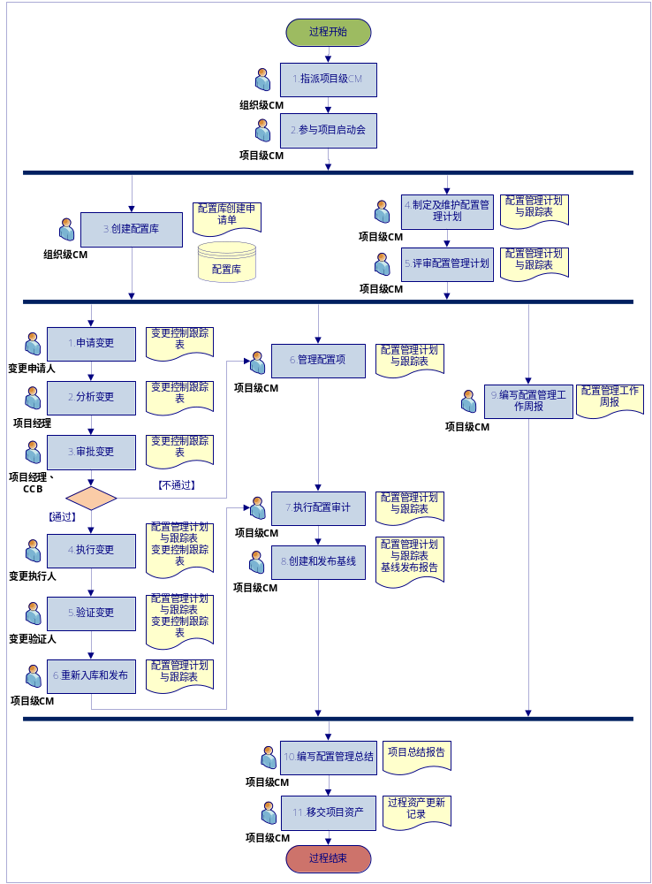

活动描述
  - 核心活动描述
№ | 步骤 | 执行人 | 参与人 | 描 述
 | 指派项目级CM | 组织级CM | 项目经理 | 项目经理在收到《项目启动通知》后，通知并协助组织级CM为项目组指定项目级CM人员。
 | 参与项目启动会 | 项目级CM | 项目经理、项目成员 | 项目级CM在项目启动会上，同与会人员进行讨论，提出对项目中的配置工作能否正常进行的方案或意见。  项目级CM通过启动会了解项目背景、配置管理（包括：数据管理）范围及管理级别等信息。
 | 创建配置库 | 组织级CM | 项目级CM | 项目级CM在项目启动会结束后，填写《配置库创建申请单》，提交给组织级CM。  组织级CM收到申请后，根据项目级CM提交的申请单和《项目启动通知》，创建相应配置库，并初始化项目成员的访问权限，填写《配置管理计划与跟踪表》中的《配置库权限记录》。  说明1：《配置库创建申请单》应包括：申请时间、项目名称、角色和权限，项目成员和角色对应权限、配置库结构（或默认的配置库结构）。
 | 制定及维护配置管理计划 | 项目级CM | 项目经理 | 项目级CM在项目启动会结束后，根据《项目定义过程》和《项目实施计划》中列出的配置管理范围及工作产品，制定《配置管理计划与跟踪表》初稿，提交给项目经理。  《配置管理计划与跟踪表》主要包含以下内容：  - 明确基本信息：包括项目名称、项目配置库路径与权限、配置管理的软、硬件资源。  - 识别配置项：项目级CM根据识别配置项的准则，参考《项目实施计划》及《项目定义过程》识别配置项，并根据《配置管理指南》确认配置项标识。  识别配置项的准则（满足以下任一条件即可判定为配置项）：  - 客户提供或定义的内容。  - 项目内部工作管理的重要计划。  - 项目工程类工作产品（包括需求、设计、源码等）。  - 项目组间定义并共享的文件。  - 交付给客户的工作产品。  - 其它用以产生或说明以上工作产品的数据。  配置项的数据形式分为：  - 纸质文档：一般为客户提供或定义的数据，一般纸质文档仅进行存档管控。由组织级CM将纸质文档装入档案袋；并在档案袋上标识项目名称、纸质文档配置项名称、提交人、提交时间；由组织级CM存储至档案柜中。  - 电子文档：一般为项目工作产品，根据配置项受控级别存放至项目配置库中。  - 其他：如光盘等，参照纸质文档进行存档管控。  配置项的受控级别分为四级：  - 低：受控级别低的电子文档不必随时跟踪版本，但要求阶段性成果在配置库内必须有，如项目周报，不要求跟踪版本等，但必须检查是否已放入配置库相应位置。受控级别低的纸质文档存放至文件柜。  - 中：一般是指项目工作产品中电子文档，表示该配置项受控，其每个版本需要审核、评审或测试，并通过后通知项目级CM。  - 高：表示基线控制，修订需要通过变更控制过程来严格控制，并要跟踪版本及存放位置的正确性。所有纳入基线库的工作产品必须定为高级。其它则根据项目需要来定。  - 密：一般项目组成员对项目配置项有读权限，但对于受控级别为密的配置项，由项目经理负责提交，并且不可复制，不可拷贝。对于机密电子文档存储至项目配置库中，根据项目经理要求限制权限；对于纸质文档或其它，除在档案袋上标识项目名称、配置项名称、提交人、提交时间外，在档案袋左上角标识“机密”并提交公司档案室统一保管。  - 基线信息：建立基线信息并定义各基线的发布时机。  - 配置审计：确定配置审计计划。
 | 评审配置管理计划 | 项目经理 | 项目级CM、项目成员 | 项目经理在项目计划评审会议上，组织评审《配置管理计划与跟踪表》。项目级CM在评审通过后，将其纳入配置管理并周知项目组。  说明1：当《配置管理计划与跟踪表》受《项目实施计划》变更影响或其他原因而进行修订，修订完成后的《配置管理计划与跟踪表》需经项目经理审核通过，重新纳入配置管理并周知项目组。
 | 管理配置项 | 项目级CM | 项目经理 | 受控级别为中、高的配置项通过评审、测试、审核后，由项目经理通知项目级CM申请入库。项目级CM根据《配置管理指南》纳入项目库对应位置，并周知项目组成员，同时把相关工作记录记入《配置管理计划与跟踪表》中。  受控级别为低的配置项由作者或责任人，根据《配置管理指南》存储至项目库对应位置，如工作周报等。  项目级CM根据《配置管理计划与跟踪表》开展审计，并填写《配置管理计划与跟踪表》中的《配置项计划及跟踪》相应配置项的“实际完成时间”。
 | 执行配置审计 | 项目级CM | 项目经理 | 项目级CM根据《配置管理计划与跟踪表》中的基线发布计划，当条件成熟时，通知项目经理。  项目经理确认相应的配置项可发布后，提出基线发布申请。项目级CM根据《配置管理计划与跟踪表》中的“4.配置审计”配置审计检查项进行审计，并记录审计结果。  项目级CM将配置审计的问题提交给项目经理，项目经理指定责任人完成问题处理和反馈，项目级CM进行验证。
 | 创建和发布基线 | 项目级CM | 项目成员、CCB | 项目级CM完成配置审计后，创建基线放到基线对应目录下，CCB审批通过后发布基线，并编写《基线发布报告》。项目级CM通过邮件周知项目成员，并更新《配置管理计划与跟踪表》。  基线配置项变更后，需要重新发布基线。
 | 编写配置管理工作周报 | 项目级CM | 项目经理、组织CM | 项目级CM每周五编写《配置管理工作周报》，提交给项目经理和组织级CM，并纳入配置库。  每次编写周报时请根据模板新增sheet页填写，并更新“配置情况统计”。周报内容包括：项目名称、项目所处阶段、本周工作完成情况、审计问题汇总、变更情况汇总和下周工作计划。
 | 编写配置管理总结 | 项目级CM |  | 项目结项时，项目级CM根据《配置管理计划与跟踪表》和《配置管理工作周报》编写配置管理总结，并由项目经理汇总到《项目总结报告》中。
 | 移交项目资产 | 项目级CM | 项目经理、组织级CM | 项目结项时，项目经理将需要归档的文件提交给EPG审批，审批后由项目级CM移交给组织级CM。组织级CM对归档文件进行审计和纳入资产库，填写《过程资产更新记录》。
工作指引 |  | - 配置管理指南
裁剪指南 |  | - 不可裁减
度量指标 |  | - 配置管理花费的工作量
工具技术 |  | - MS Office2007  - 配置工具
  - 变更控制活动描述
№ | 步骤 | 执行人 | 参与人 | 描 述
 | 申请变更 | 变更申请人 | 项目经理 | 变更申请人在基线配置项正式发布后并且确认需要变更时，邮件向项目经理提出申请。 项目经理在收到申请确认可行后，填写《变更控制跟踪表》，清楚描述“变更原因”和“变更内容”，并根据《配置管理指南》规范提交入库。  变更状态分为：  - 初始化：新变更申请，尚未进行变更分析与审批。  - 已受理：变更分析完成，并且变更申请已经过相关人员的审批，相关负责人进行变更实施。  - 执行：变更执行人开始实际执行相关变更。  - 已验证：变更执行活动完成，变更验证人执行变更验证。  - 已关闭：变更完成，相关配置项已重新入库与发布。  - 拒绝：变更申请被拒绝。  - 挂起：变更申请已受理，一般在对变更进行更合理的安排时，变更活动暂时停止；当条件满足时，重新进入变更激活状态。  - 取消：变更申请被取消。  变更类型分为：  - 计划变更：项目过程中所有计划类的变更。  - 需求变更：由于需求的新增、删除而引发的变更。  - 设计变更：由于设计缺陷引起的技术架构等设计类变更。  - 功能优化：优化工作产品。  - 其它：除以上四种外的其它特殊变更类型。
 | 分析变更 | 项目经理 | 项目成员 | 项目经理根据变更内容组织相关人员分析此变更的内容与变更影响，主要从范围、成本、工期、质量四个方面进行分析此变更的影响值，并填写《变更控制跟踪表》中的“变更影响分析报告”。  根据下表得出变更对项目在这四方面的影响值后，取四个影响级别最高一个（即影响值最小），作为该变更的影响值。变更分析完成后，项目经理填写《变更控制跟踪表》中“变更分析”中需要申请变更的相关配置项、版本及变更内容，受影响的相关配置项、版本及变更内容。
  变更影响值  变更影响项 | 3 | 2 | 1
  范围 | 范围的主要部分受到较小程度的影响（不一致、实现方法变化或增加或删除某一功能的变更） | 范围的主要部分受到较大程度的影响（增加或删除部分功能模版引起的变更） | 范围的变化不被接受
  成本 | <20%的成本增加 | 20%(含20%）~30%的成本增加 | >=30%的成本增加
  工期 | <20%的工期增减 | 20%（含20%）~30%的工期增减 | >=30%的工期增减
  质量 | 只有质量要求高的应用受影响或必须用户批准的质量降低 | 用户不能接受的质量降低 | 项目最终产品实际上不能使用
 | 审批变更 | 项目经理、CCB |  | 项目经理根据变更影响值由项目经理或者CCB提交审批，如下表所示。通过审批后，项目经理指定变更执行人与变更验证人，填写《变更控制跟踪表》中 “变更审批”，“变更执行”中配置项名称和变更执行人，“变更验证”中配置项名称和变更验证人，提出时间、项目阶段；并将更新后的《变更控制跟踪表》提交到项目配置库上，然后通知项目级CM。  说明1：根据变更影响值审批人如下：  说明2：CCB一般由部门经理、项目经理、项目级CM、项目级QA、测试人员以及主要开发人员组成；也可以只由项目经理、项目级CM组成；CCB组长建议为部门经理。
  变更影响值 | 审批人
  1 | CCB
  2 | CCB组长
  3 | 项目经理
 | 执行变更 | 变更执行人 | 项目级CM、项目经理 | 项目级CM根据《变更控制跟踪表》中的信息填写《配置管理计划与跟踪表》中的“5.变更控制跟踪记录”，邮件周知项目成员待变更配置项名称、版本、状态、获取路径。  变更执行人在收到通知后，根据安排的任务，从配置库中提取相应的配置项进行修改；修改完成后，提交给指定的验证人进行验证，并填写《变更控制跟踪表》中“变更状态”与“变更执行”。  项目经理在变更执行人完成修改后，监督变更任务的执行，如检查变更内容是否正确、是否按时完成。
 | 验证变更 | 变更验证人 | 项目经理 | 变更验证人根据变更内容对变更配置项进行验证，相关问题反馈给审批人。验证完成后，填写《变更控制跟踪表》中的“变更状态”和“变更验证”并提交给项目经理。  项目经理在收到表格后，根据《变更控制跟踪表》以及验证人相关意见，确认完成变更并重新申请入库。
 | 重新入库和发布 | 项目级CM |  | 项目级CM在变更验证完成后，对变更后的配置项进行配置审计，并重新纳入基准库、创建及发布新的基线，周知项目组成员或相关人员，并更新《变更控制跟踪表》中“重新入库和发布”，《配置管理计划及跟踪记录》中“基线计划及状态”和“变更控制跟踪记录”。至此，本次变更结束。
工作指引 |  | - 配置管理指南
裁剪指南 |  | - 不可裁减
度量指标 |  | - 配置管理花费的工作量  - 配置变更花费的工作量
工具技术 |  | - MS Office2007  - 配置工具

